1. Tạo ROLE

1.1. Tạo một role mới với câu lệnh
ALTER DATABASE OPEN;
CREATE ROLE ngocphung_role;
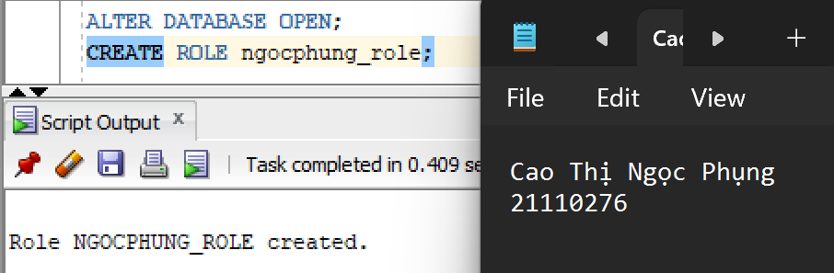

2. Lệnh GRANT

2.1 Gán quyền hệ thống/role
GRANT DELETE ANY TABLE TO ngocphung_role;
Cấp quyền cho role ngocphung_role có thể xóa dữ liệu từ bất kỳ bảng nào trong cơ sở dữ liệu
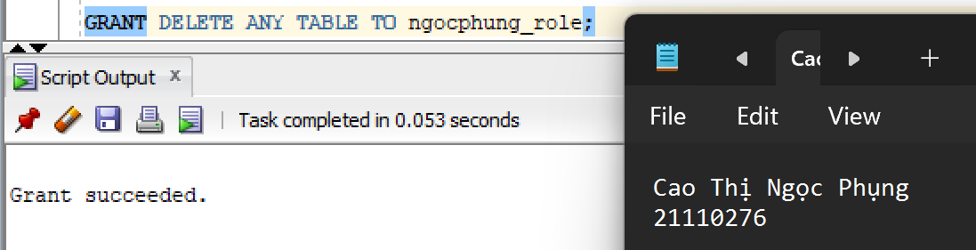
GRANT CREATE USER TO ngocphung_role;
Cấp quyền cho role ngocphung_role có thể tạo user mới trong cơ sở dữ liệu
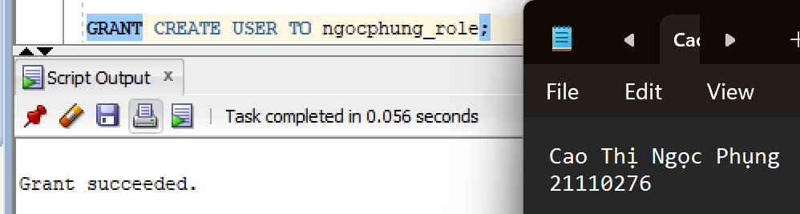
GRANT ngocphung_role TO salapati;
Cấp tất cả các quyền và đặc quyền của role ngocphung_role cho user salapat
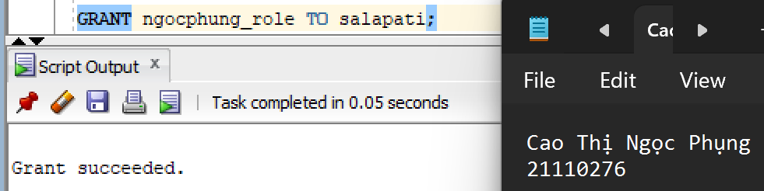
GRANT ngocphung_role TO lavender;
Cấp tất cả các quyền của role ngocphung_role cho user lavender
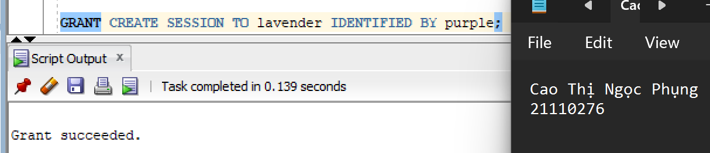
GRANT CREATE SESSION TO PUBLIC;
cho phép tất cả các user trong cơ sở dữ liệu (do PUBLIC đại diện cho tất cả user) có quyền tạo phiên kết nối (session) với cơ sở dữ liệu.
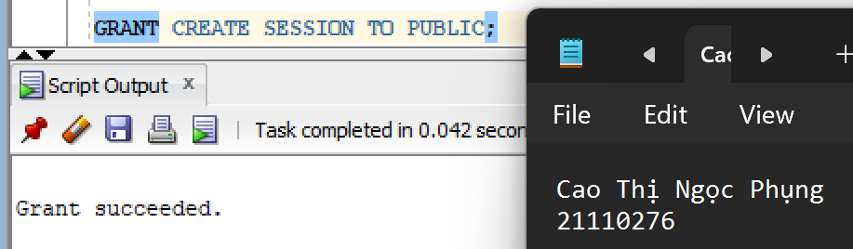
GRANT ALL PRIVILEGES TO salapati;
Cấp tất cả các quyền hệ thống có sẵn trong cơ sở dữ liệu cho user salapati, cho phép user này thực hiện mọi thao tác quản lý và truy cập cơ sở dữ liệu.
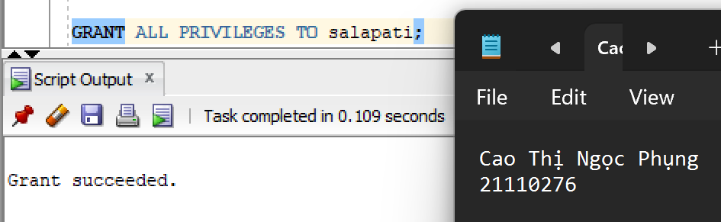
GRANT CREATE SESSION TO salapati WITH ADMIN OPTION;
Cấp quyền tạo phiên kết nối (session) cho salapati, đồng thời cho phép salapati cấp quyền này cho người khác.
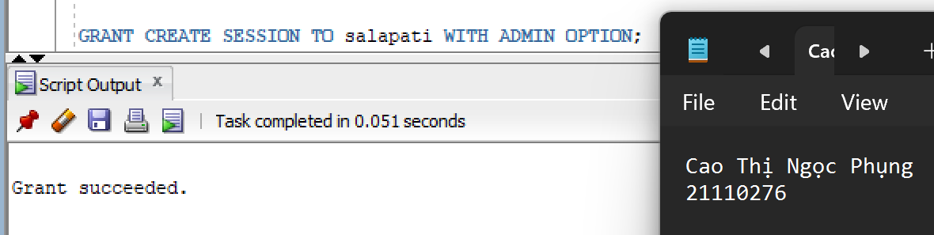

2.2 Gán quyền đối tượng
CREATE TABLE ngocphung_table (
id NUMBER PRIMARY KEY,
name VARCHAR2(100),
created_date DATE
);
GRANT DELETE ON ngocphung_table TO salapati;
Cấp quyền xóa dữ liệu trên bảng ngocphung_table cho salapati.
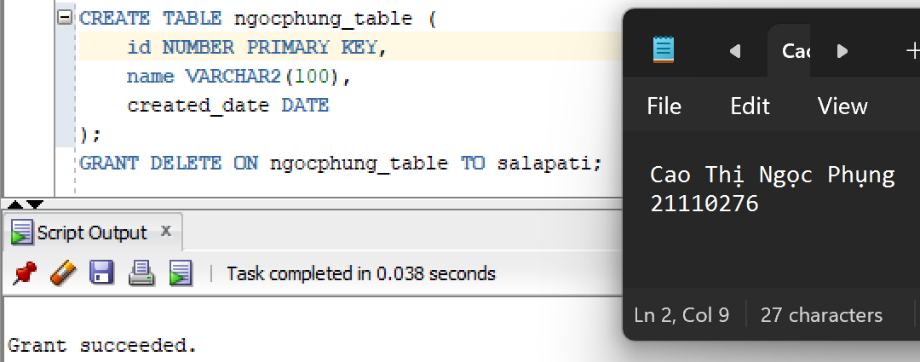
GRANT SELECT ON ngocphung_table TO public;
Cấp quyền đọc (SELECT) dữ liệu trên bảng ngocphung_table cho tất cả các user.
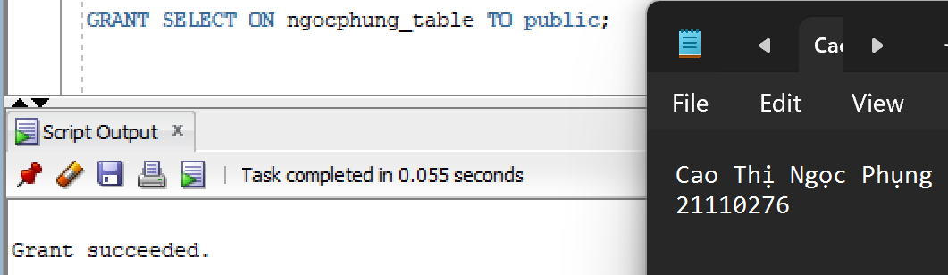
GRANT SELECT,INSERT,UPDATE,DELETE ON ngocphung_table TO lavender;
Cấp quyền đọc, chèn, cập nhật và xóa dữ liệu trên bảng ngocphung_table cho user lavender.
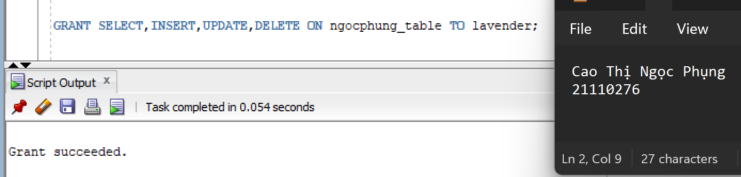

CREATE TABLE salapati.xyz
(id NUMBER PRIMARY KEY,
name VARCHAR2(100),
created_date DATE);
GRANT SELECT ON salapati.xyz TO ngocphung_role;
Cấp quyền SELECT (quyền đọc dữ liệu) trên bảng xyz của user salapati cho role ngocphung_role, cho phép các user được gán role ngocphung_role có thể truy vấn dữ liệu từ bảng này.
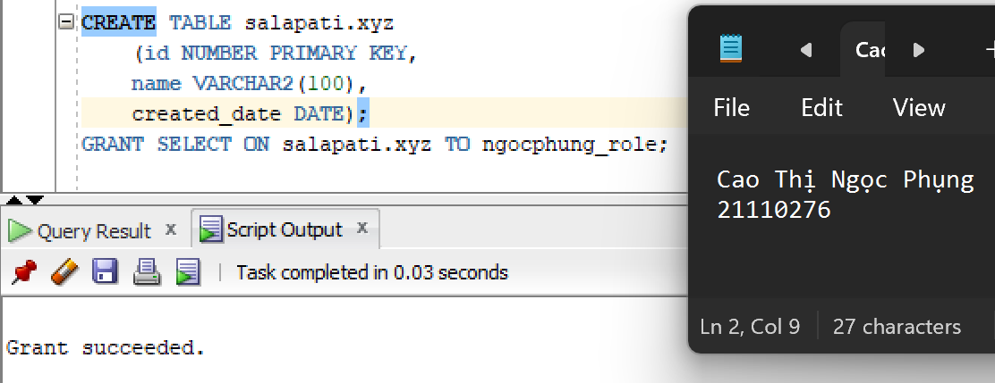
GRANT UPDATE (name) ON salapati.xyz TO ngocphung_role;
Lệnh này cho phép tất cả những người dùng có vai trò ngocphung_role được quyền cập nhật giá trị của cột name trong bảng xyz thuộc schema salapati. Những người dùng này sẽ không thể cập nhật bất kỳ cột nào khác ngoài name trừ khi bạn cấp thêm quyền cho họ.
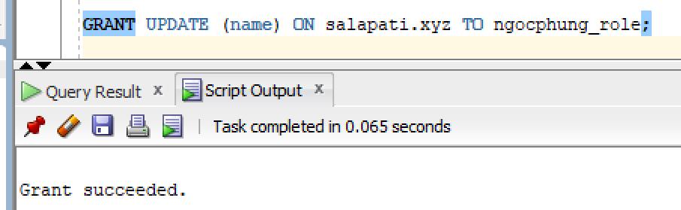

CREATE USER paris IDENTIFIED BY paris;
GRANT ALL ON salapati.xyz TO paris WITH GRANT OPTION;
Cấp tất cả các quyền (bao gồm SELECT, INSERT, UPDATE, DELETE, v.v.) trên bảng xyz của user salapati cho user paris, đồng thời cho phép paris có thể cấp lại các quyền này cho người khác (nhờ WITH GRANT OPTION).
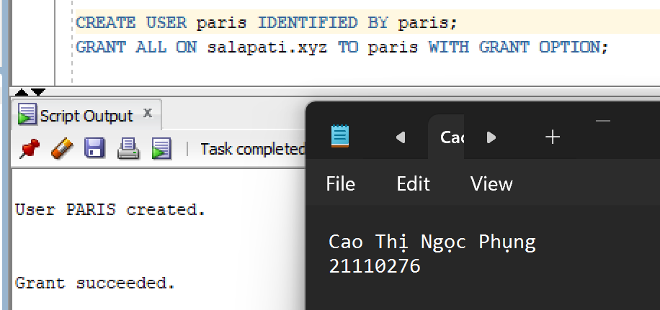

2.3 Xem thông tin các quyền hệ thống đã được gán cho user
SELECT * FROM user_sys_privs;
Dùng để lấy tất cả các quyền hệ thống được cấp cho người dùng hiện tại.
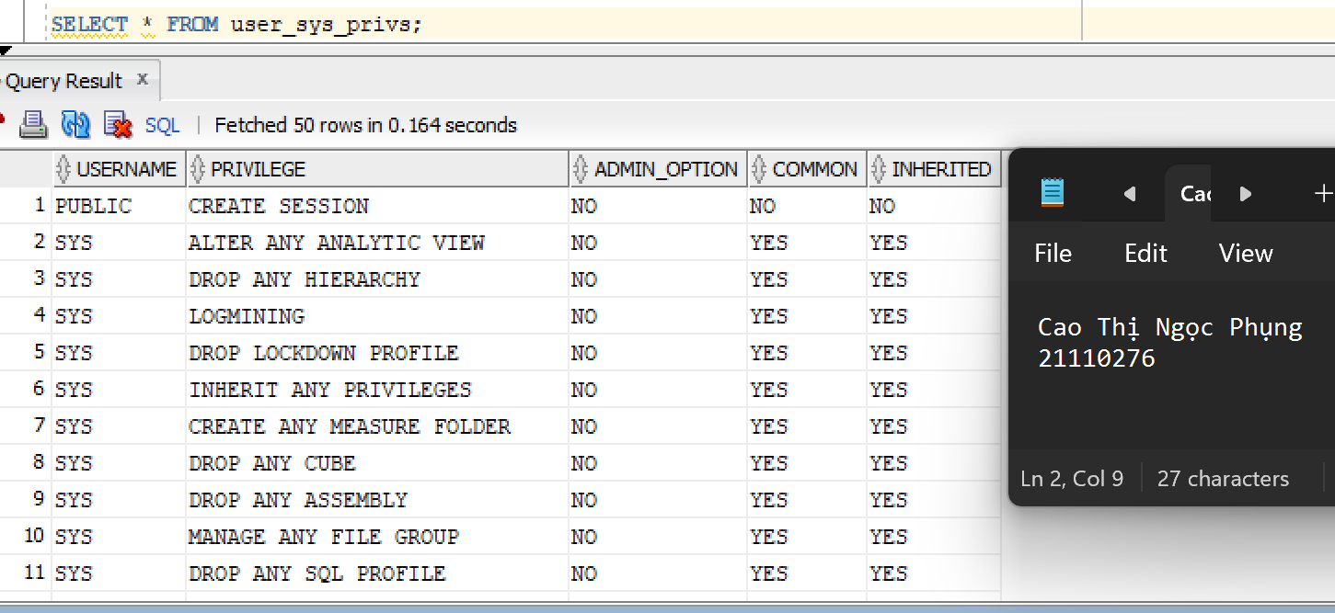
SELECT * FROM user_tab_privs_recd;
Dùng để lấy tất cả các quyền trên bảng (hoặc đối tượng) mà người dùng hiện tại đã được cấp.
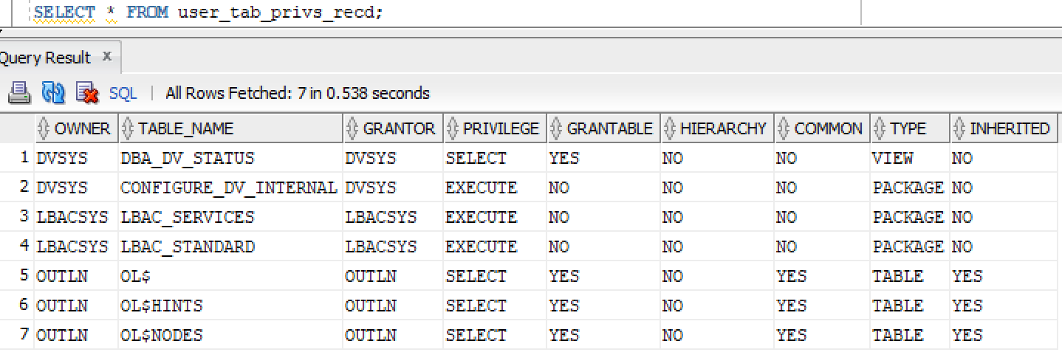

3. Lệnh REVOKE

3.1. Thu hồi hệ thống/ role
REVOKE DELETE ANY TABLE FROM salapati;
Thu hồi quyền xóa bất kỳ bảng nào (DELETE ANY TABLE) đã được cấp cho người dùng salapati.
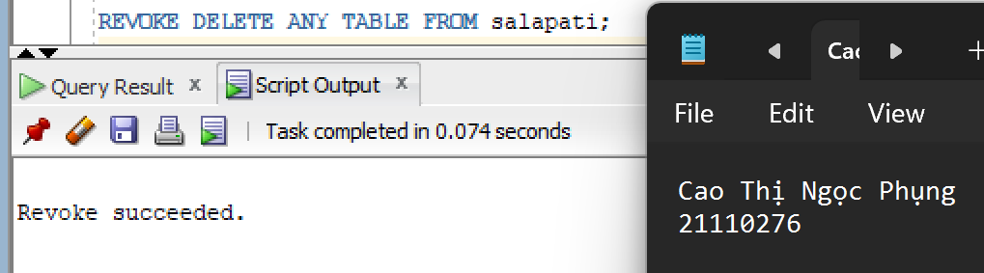
REVOKE ngocphung_role FROM lavender;
Thu hồi vai trò (role) ngocphung_role đã được cấp cho người dùng lavender.
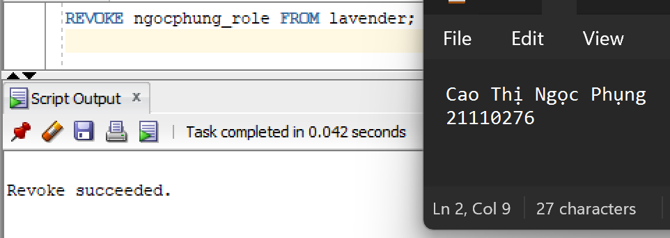
REVOKE CREATE SESSION FROM PUBLIC;
Lệnh này thu hồi quyền CREATE SESSION (quyền đăng nhập vào cơ sở dữ liệu) đã được cấp cho tất cả người dùng (PUBLIC).
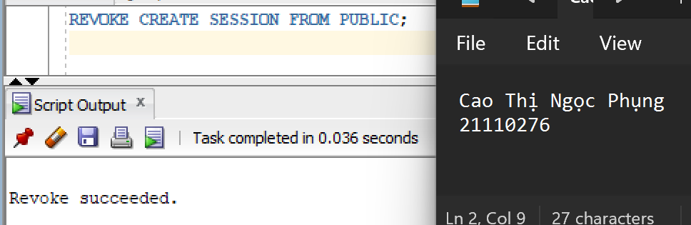

3.2. Thu hồi hệ thống/ role
REVOKE SELECT ON ngocphung_table FROM salapati;
Không thể dùng lệnh REVOKE để thu hồi quyền/role đã được cấp thông qua các role khác.
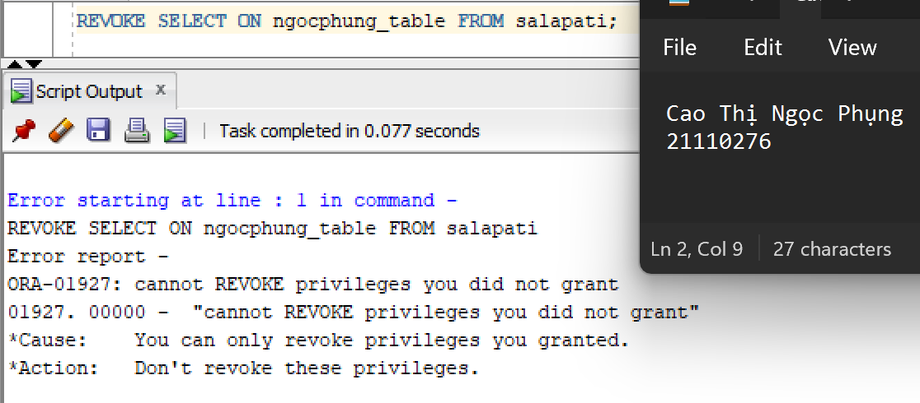
REVOKE ALL ON salapati.xyz FROM paris;
Dùng từ khóa ALL [PRIVILEGES] để thu hồi tất cả những quyền đối tượng mà bạn đã cấp cho user/role đó.
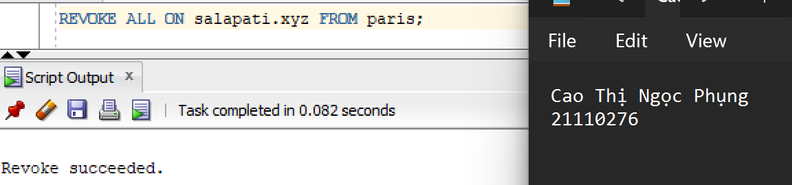
REVOKE INSERT ON salapati.xyz FROM paris;
Thu hồi quyền INSERT (chèn dữ liệu) trên bảng xyz thuộc sở hữu của người dùng salapati từ người dùng paris.
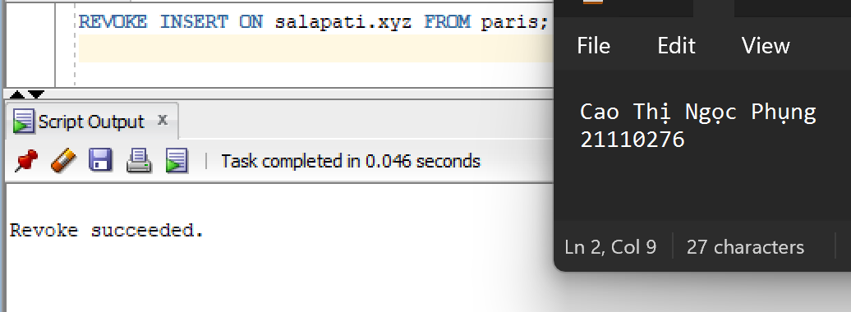

4. Enable và disable một ROLE

4.1. Enable/disable các role
SET ROLE ALL;
Để enable tất cả các role
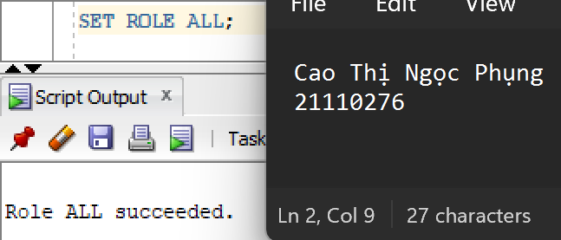
SET ROLE NONE;
Để disable tất cả các role
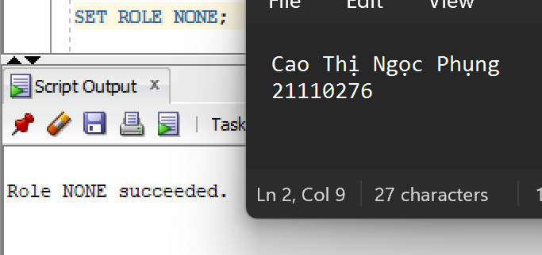
SET ROLE ALL EXCEPT lavender;
Để enable tất cả các role ngoại trừ role lavender
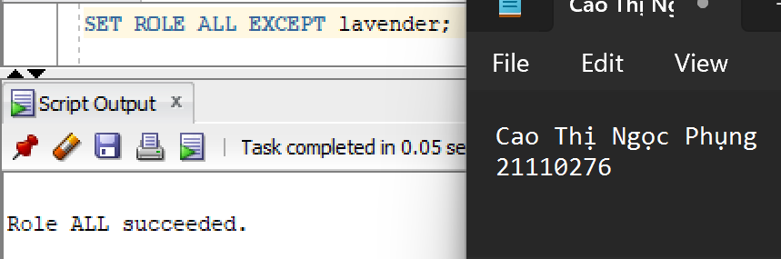

4.2. thiết lập password cho role đó ngay khi tạo role
CREATE ROLE ngocphung_newrole IDENTIFIED BY protected;
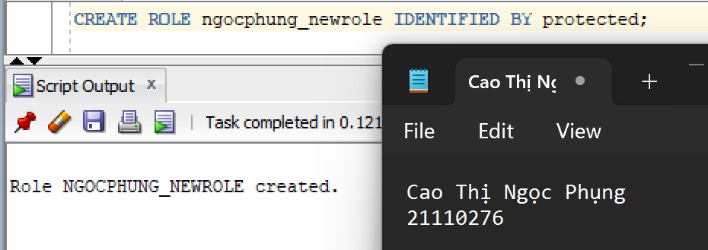
ALTER ROLE ngocphung_newrole IDENTIFIED BY ngocphung_newrole;
Ta cũng có thể thay đổi việc thiết lập password cho role
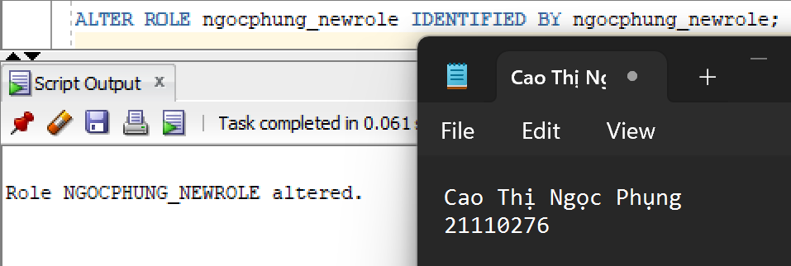
ALTER ROLE ngocphung_newrole NOT IDENTIFIED;
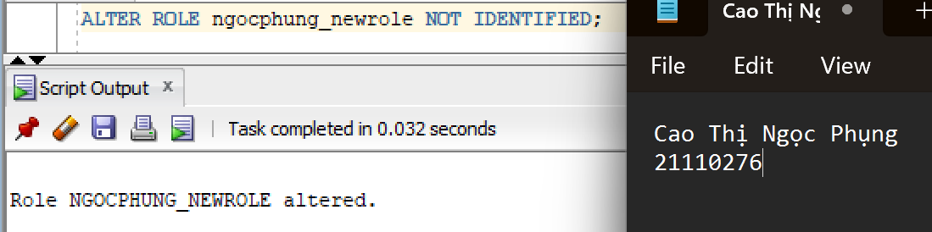

SELECT * FROM SESSION_ROLES;
Để biết hiện tại role nào đang được enable ta truy xuất view SESSION_ROLES:
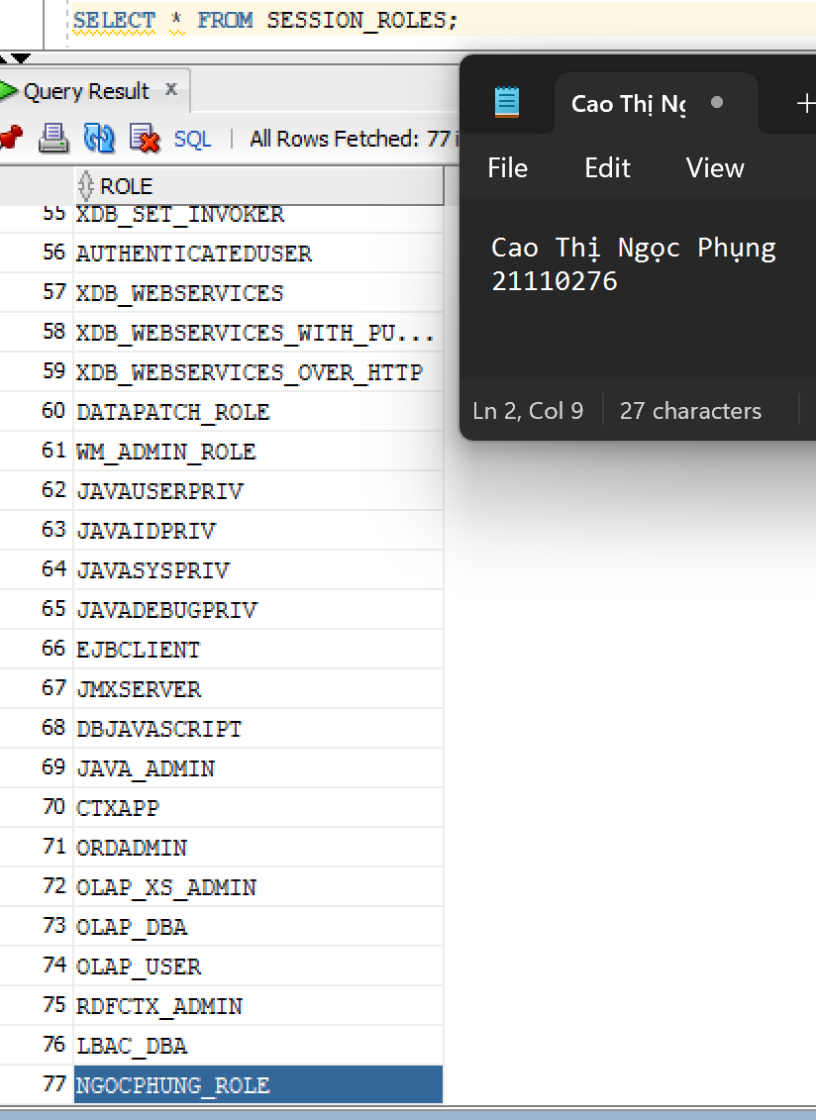
ALTER USER salapati DEFAULT ROLE ngocphung_role;
Để quy định những role nào là role mặc
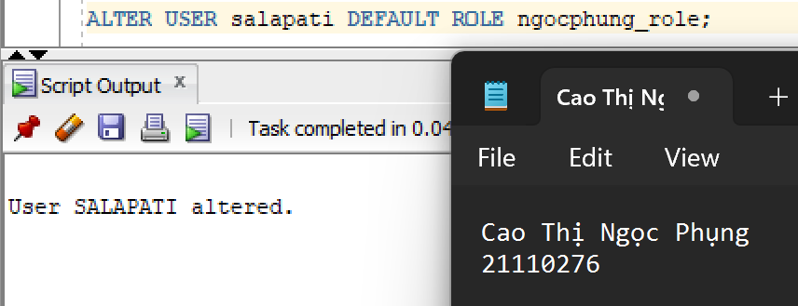
ALTER USER salapati DEFAULT ROLE ALL;
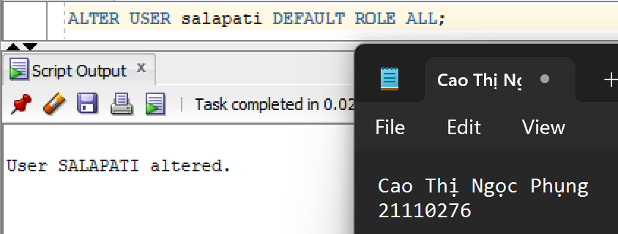
ALTER USER salapati DEFAULT ROLE ALL EXCEPT ngocphung_role;
Thay đổi vai trò mặc định của người dùng salapati thành tất cả các vai trò mà họ được cấp, ngoại trừ vai trò ngocphung_role
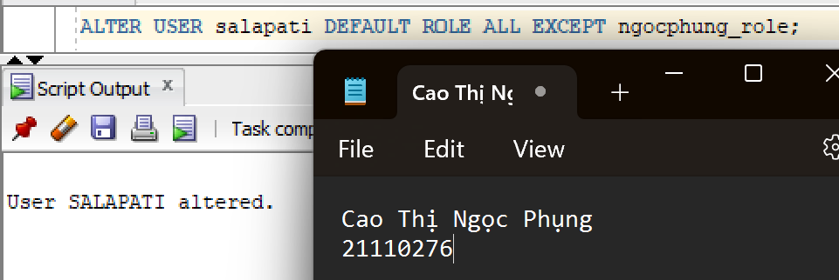
ALTER USER salapati DEFAULT ROLE NONE;
Lệnh này thay đổi vai trò mặc định của người dùng salapati thành không có vai trò nào
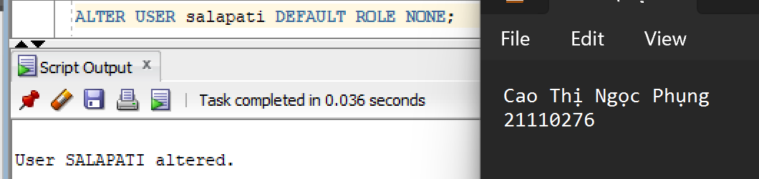

5. Xóa ROLE
DROP ROLE ngocphung_role;
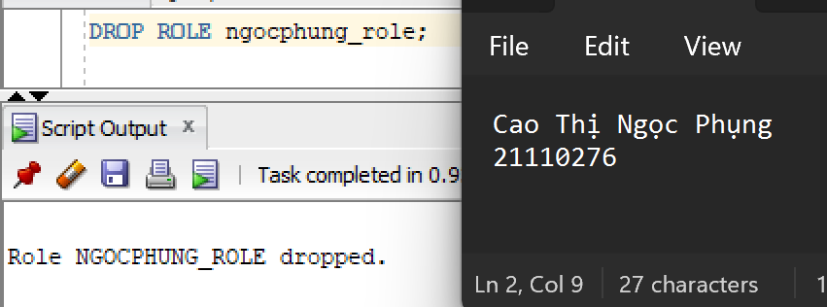

6. Bài Tập

6.1. Tạo các users John, Joe, Fred, Lynn, Amy, and Beth:

6.1.a. Password là tên username.
CREATE USER John IDENTIFIED BY John;
CREATE USER Joe IDENTIFIED BY Joe;
CREATE USER Fred IDENTIFIED BY Fred;
CREATE USER Lynn IDENTIFIED BY Lynn;
CREATE USER Amy IDENTIFIED BY Amy;
CREATE USER Beth IDENTIFIED BY Beth;
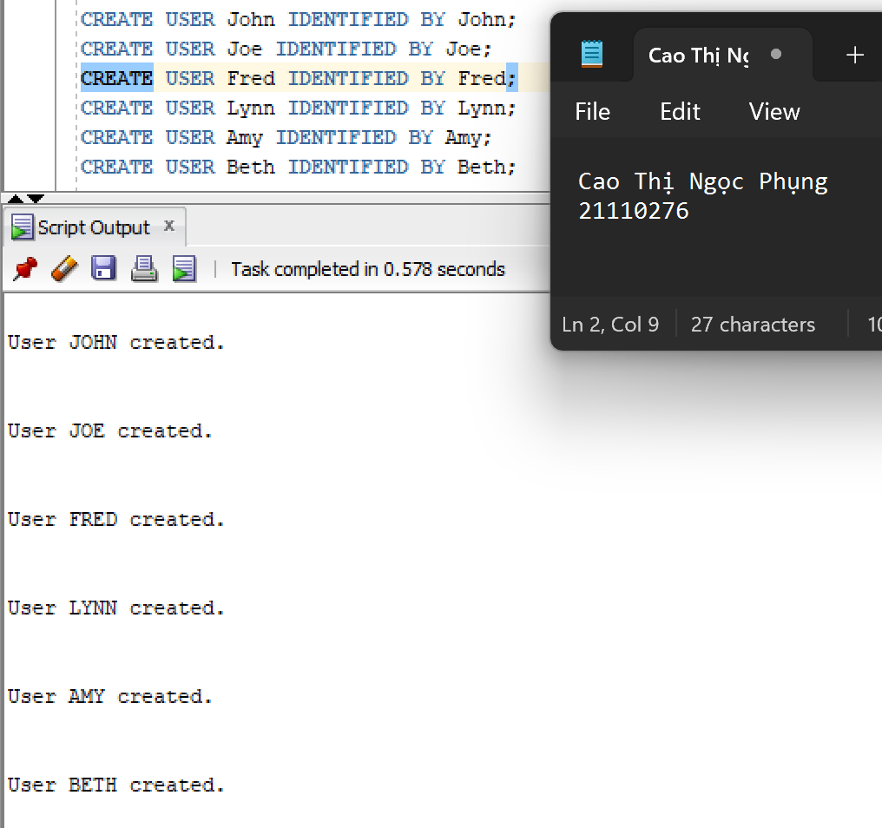

6.1.b. Đảm bảo các user này có thể tạo bất kỳ bảng nào trong tablespace với quota 10M.
ALTER USER John QUOTA 10M ON USERS;
GRANT CREATE TABLE TO John;
ALTER USER Joe QUOTA 10M ON USERS;
GRANT CREATE TABLE TO Joe;
ALTER USER Fred QUOTA 10M ON USERS;
GRANT CREATE TABLE TO Fred;
ALTER USER Lynn QUOTA 10M ON USERS;
GRANT CREATE TABLE TO Lynn;
ALTER USER Amy QUOTA 10M ON USERS;
GRANT CREATE TABLE TO Amy;
ALTER USER Beth QUOTA 10M ON USERS;
GRANT CREATE TABLE TO Beth;

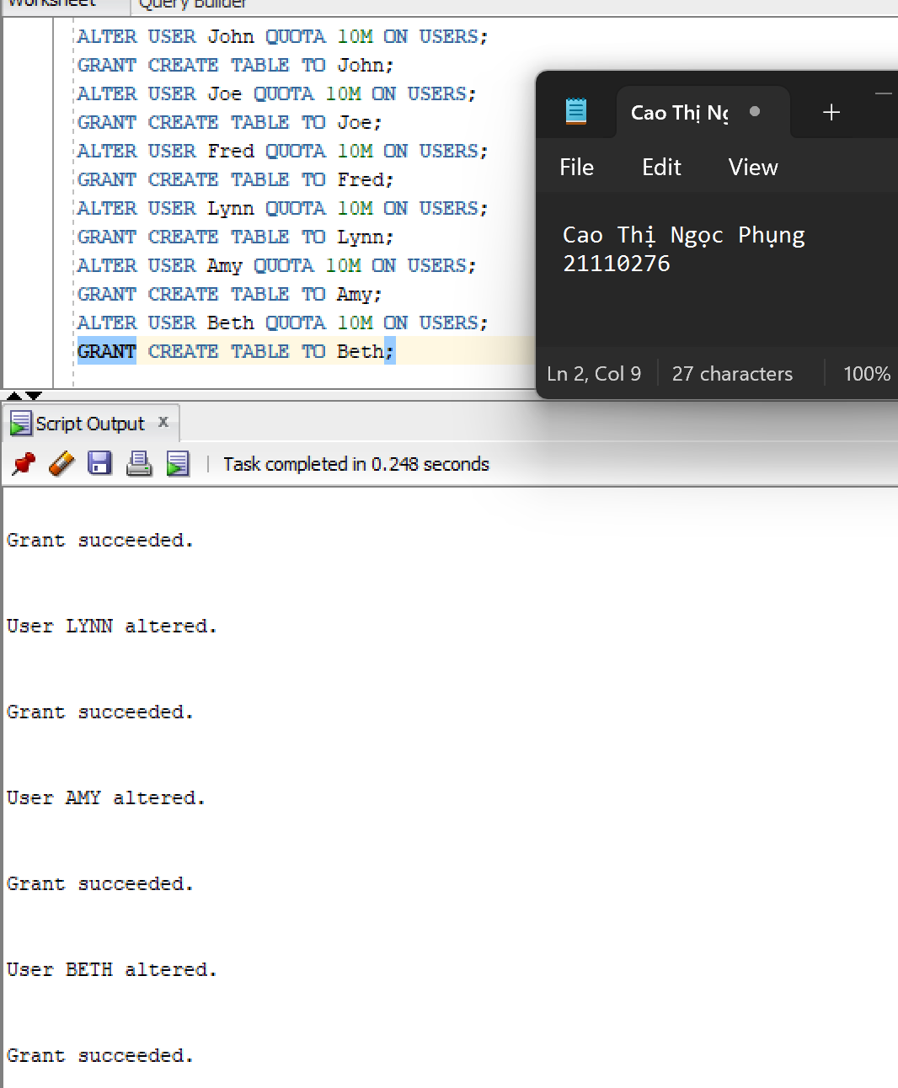

6.2. Cho bảng Attendance
CREATE TABLE Attendance (ID INT PRIMARY KEY, Name NVARCHAR2(100));
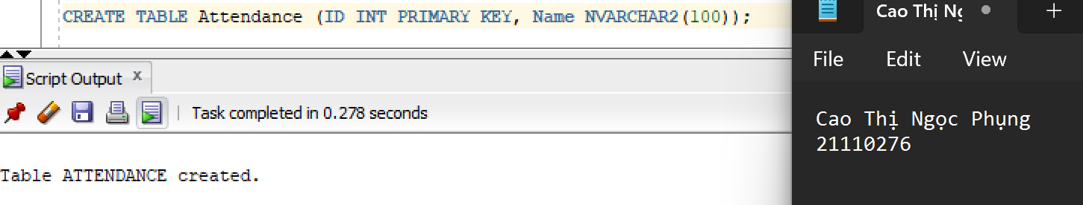

6.2.a. Tạo các role sau: DataEntry, Supervisor, và Management.
CREATE ROLE DataEntry;
CREATE ROLE Supervisor;
CREATE ROLE Management;
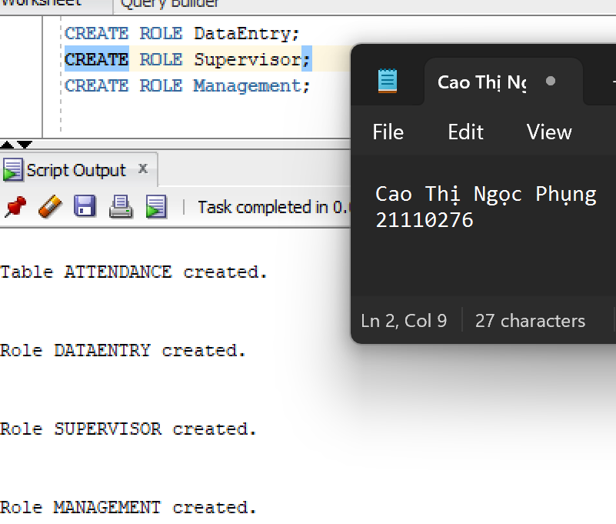

6.2.b. Gán quyền cho các users
John, Joe, và Lynn vào role DataEntry, gán Fred vào role Supervisor, và gán Amy và Beth vào role Management.
GRANT DataEntry TO John;
GRANT DataEntry TO Joe;
GRANT DataEntry TO Lynn;
GRANT Supervisor TO Fred;
GRANT Management TO Amy;
GRANT Management TO Beth;
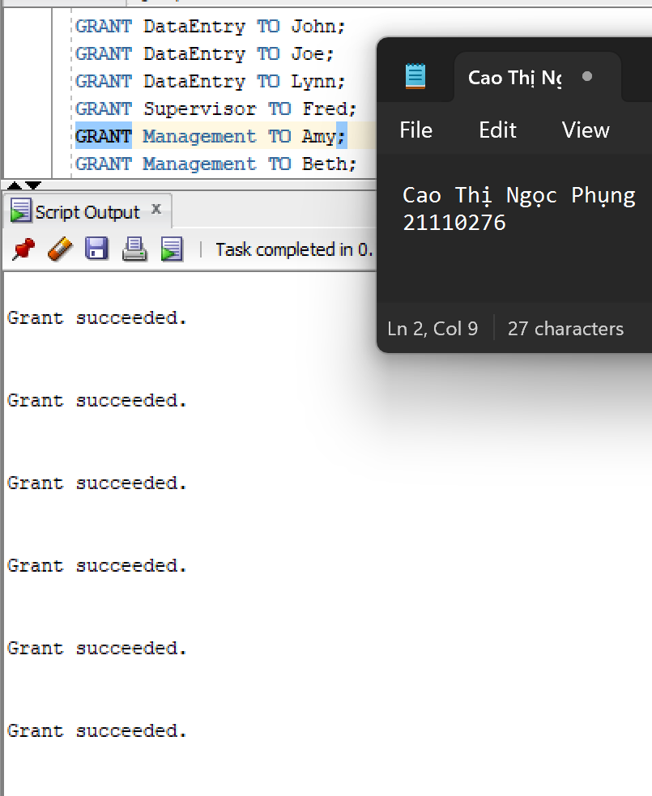

6.2.c. Cho role DataEntry các quyền
SELECT, INSERT, và UPDATE trên bảng Attendance.
GRANT SELECT, INSERT, UPDATE ON Attendance TO DataEntry;
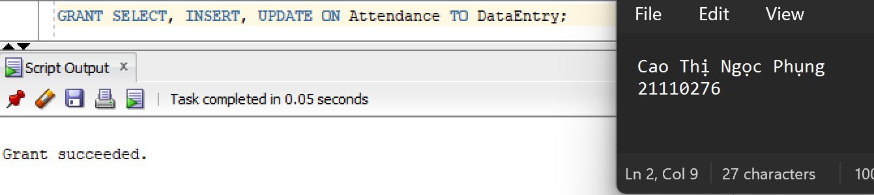

6.2.d Cho role Supervisor các quyền
SELECT và DELETE trên bảng Attendance.
GRANT SELECT, DELETE ON Attendance TO Supervisor;
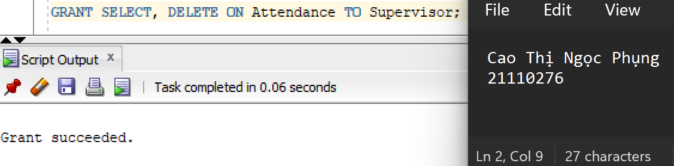

6.2.e. Cho role Management quyền
SELECT trên bảng Attendance.
GRANT SELECT ON Attendance TO Management;
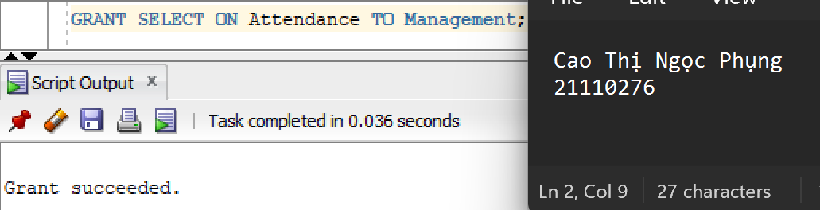

6.2.f. Lần lượt kiểm tra kết quả phân quyền đã cấp cho các role
SELECT * FROM USER_TAB_PRIVS WHERE GRANTEE = 'DATAENTRY';
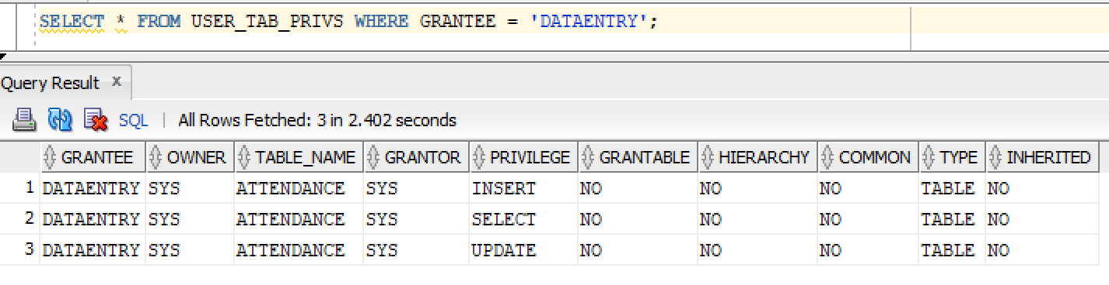
SELECT * FROM USER_TAB_PRIVS WHERE GRANTEE = 'SUPERVISOR';
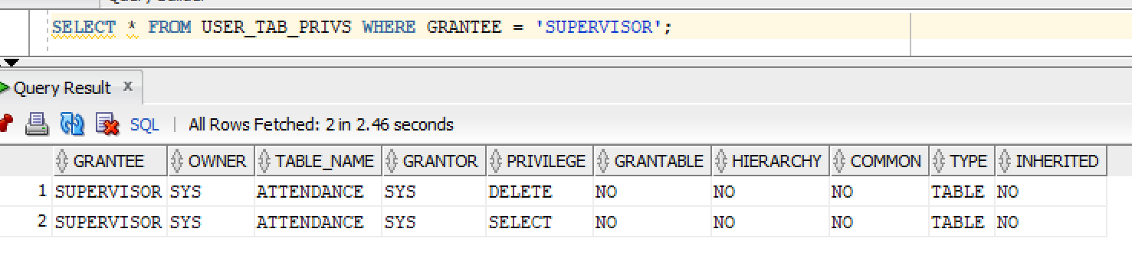
SELECT * FROM USER_TAB_PRIVS WHERE GRANTEE = 'MANAGEMENT';
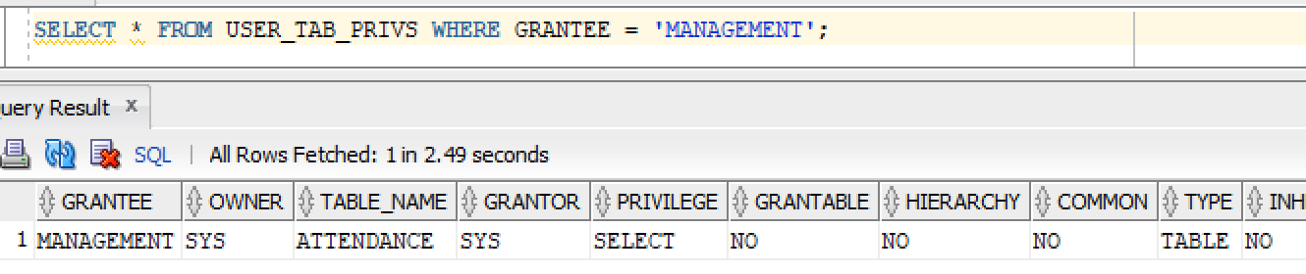

6.3. Tạo một user mới tên NameManager với password là pc123. Gán quyền update cho user này trên cột Name của bảng Attendance.
CREATE USER NameManager IDENTIFIED BY pc123;
GRANT UPDATE (Name) ON Attendance TO NameManager;
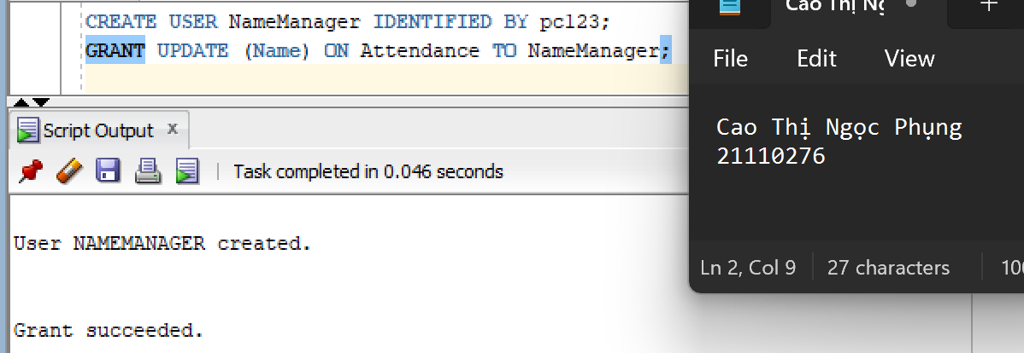

6.4. Thực hiện các yêu cầu sau đối với các view được liệt kê ở phần II (Từ điển dữ liệu)

6.4.a. Tìm quyền mà trong tên của quyền có chữ CONTEXT
SELECT DISTINCT PRIVILEGE
FROM DBA_SYS_PRIVS
WHERE PRIVILEGE LIKE '%CONTEXT%';
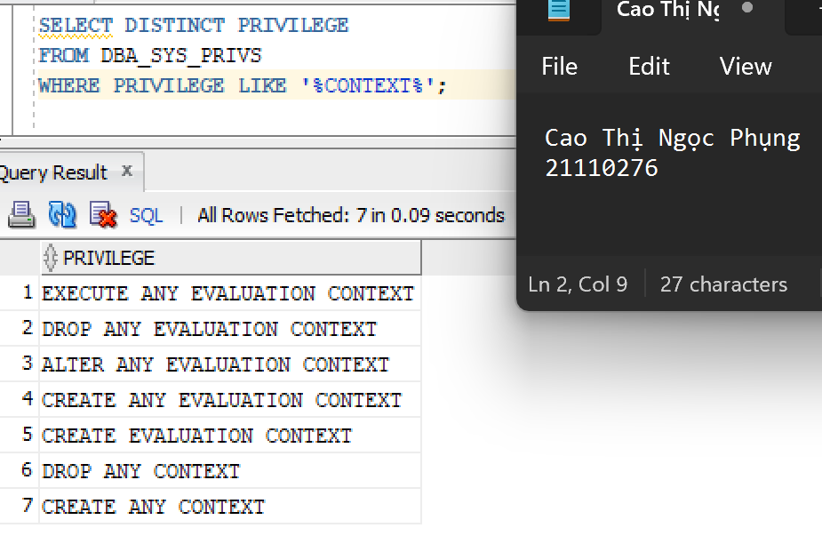

6.4.b. Liệt kê tất cả user có quyền SELECT ANY TABLE
SELECT GRANTEE
FROM DBA_SYS_PRIVS
WHERE PRIVILEGE = 'SELECT ANY TABLE';
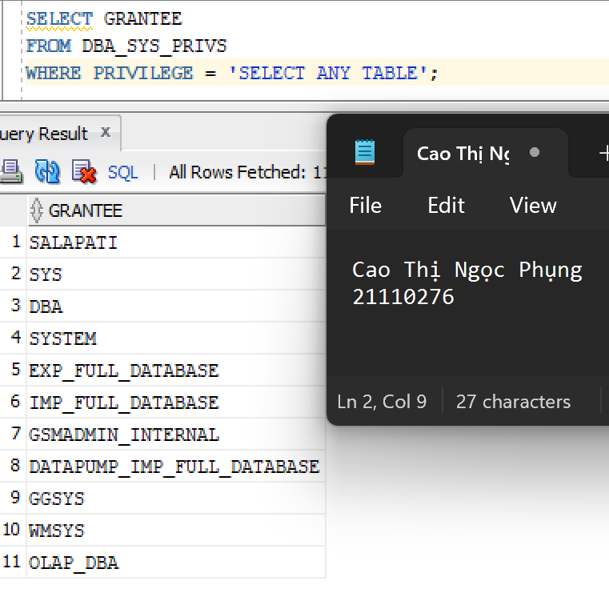

6.5. Thực hiện các bước sau:

6.5.a. Gán password cho role DataEntry ở bài 1 là “mgt”
ALTER ROLE DataEntry IDENTIFIED BY mgt;
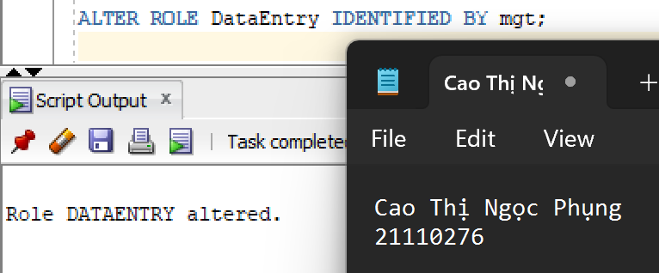

6.5.b. Cho phép user John quyền cấp quyền cho các user khác
GRANT GRANT ANY PRIVILEGE TO John;
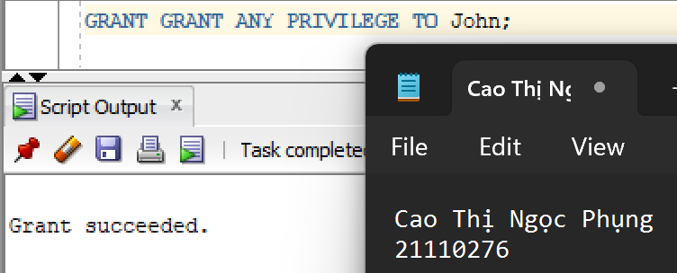

6.5.c. Gán tất cả các quyền mà John có cho Beth.
Beth có quyền INSERT và UPDATE trên bảng Attendance không?
Kiểm tra quyền của john
SELECT *
FROM DBA_SYS_PRIVS
WHERE GRANTEE = 'JOHN';
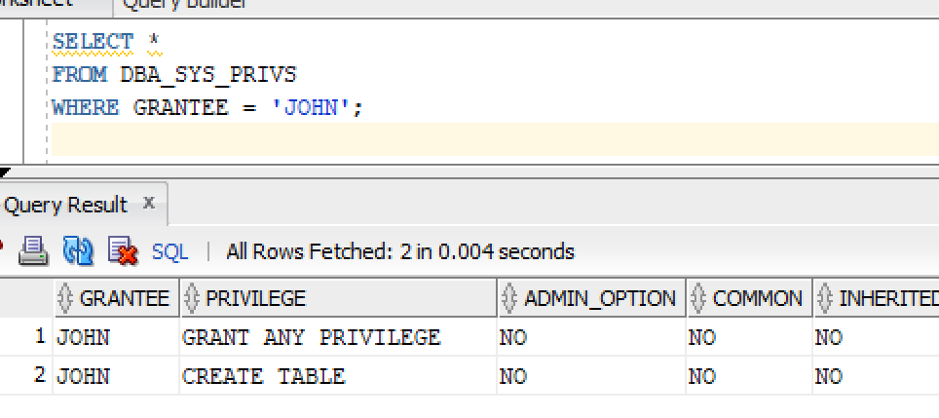

GRANT GRANT ANY PRIVILEGE TO Beth;
GRANT CREATE TABLE TO Beth;
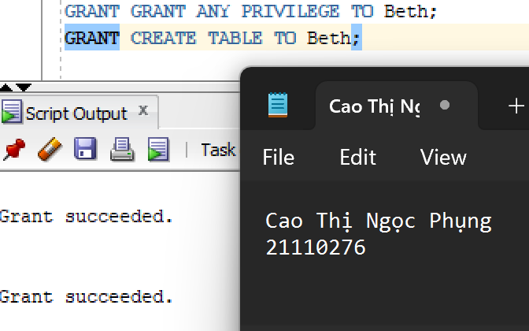
GRANT ANY PRIVILEGE là một quyền hệ thống trong Oracle cho phép user cấp các quyền hệ thống cho người khác, chẳng hạn như CREATE TABLE, CREATE VIEW, hoặc CREATE SESSION. Tuy nhiên, quyền này không cho phép cấp các quyền đối tượng như INSERT, UPDATE, hay DELETE trên các bảng cụ thể. Vì John chỉ có quyền GRANT ANY PRIVILEGE và CREATE TABLE, nên khi gán các quyền của John cho Beth, Beth sẽ không có quyền INSERT hoặc UPDATE trên bảng Attendance

6.6. Cho đoạn code sau
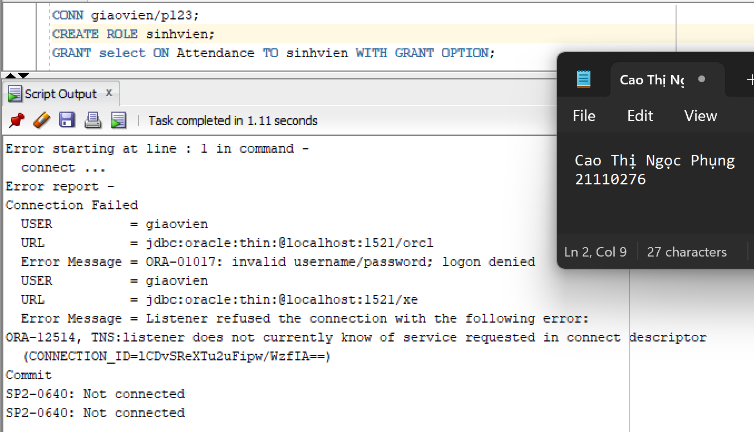
Lỗi 1: ORA-01017: Invalid username/password; logon denied
Lỗi này xảy ra vì thông tin đăng nhập không đúng. Điều này có thể do Username hoặc password của user giaovien không chính xác (giaovien không tồn tại).

Lỗi 2: ORA-12514: TNS does not currently know of service requested in connect descriptor
Lỗi này liên quan đến kết nối với dịch vụ Oracle. Listener của Oracle không nhận diện được service name mà bạn đang kết nối tới. Điều này có thể xảy ra nếu bạn đang kết nối tới một service không tồn tại hoặc không được cấu hình đúng trong file tnsnames.ora của Oracle.

